Facultatea de matematică și informatică, Universitatea din București

Proiect Baze de Date

Gestionarea unei firme de construcții

Student: Pană Alexandra-Ioana

Profesor: Banu-Demergian Iulia

An universitar: 2022-2023

Grupa: 212

Seria: 21

Cuprins

1. Descrierea modelului real, a utilității acestuia și a regulilor de funcționare.

2. Prezentarea constrângerilor (restricții, reguli) impuse asupra modelului.

3. Descrierea entităților, incluzând precizarea cheii primare.

4. Descrierea relațiilor, incluzând precizarea cardinalității acestora.

5. Descrierea atributelor, incluzând tipul de date și eventualele constrângeri, valori implicite, valori posibile ale atributelor.

6. Realizarea diagramei entitate-relație corespunzătoare descrierii de la punctele 3-5.

7. Realizarea diagramei conceptuale corespunzătoare diagramei entitate-relație proiectate la punctul 6. Diagrama conceptuală obținută trebuie să conțină minimum 6 tabele (fără considerarea subentităților), dintre care cel puțin un tabel asociativ.

8. Enumerarea schemelor relaționale corespunzătoare diagramei conceptuale proiectate la punctul 7.

9. Realizarea normalizării până la forma normală 3 (FN1-FN3).

10. Crearea unei secvențe ce va fi utilizată în inserarea înregistrărilor în tabele (punctul 11).

11. Crearea tabelelor în SQL și inserarea de date coerente în fiecare dintre acestea (minimum 5 înregistrări în fiecare tabel neasociativ; minimum 10 înregistrări în tabelele asociative).

12. Formulați în limbaj natural și implementați 5 cereri SQL complexe.

13. Implementarea a 3 operații de actualizare și de suprimare a datelor utilizând subcereri.

14. Crearea unei vizualizări complexe. Dați un exemplu de operație LMD permisă pe vizualizarea respectivă și un exemplu de operație LMD nepermisă.

15. Formulați în limbaj natural și implementați în SQL: o cerere ce utilizează operația outer join pe minimum 4 tabele, o cerere ce utilizează operația division și o cerere care implementează analiza top-n.

**1. Descrierea modelului real, a utilității acestuia și a regulilor de funcționare.**

Modelul de date conține informații despre o firmă de construcții, cu tot cu angajați, utilaje, clienți și lucrări. Modelul de date poate fi utilizat atât pentru a gestiona angajații și utilajele pe care aceștia le vor utiliza, facturile clienților și ofertele anterioare până la o alegere comună între client și firmă.

Unii angajați aparțin unei echipe, care are un șef de șantier. Atât pentru șef, cât și pentru angajați sunt menționate datele personale, dar toți șefii au specializarea de manager, în timp ce muncitorii au diverse specializări. De asemenea, există și colaborări cu alte firme, acolo unde nu există suficiente resurse umane sau utilaje disponibile. Colaboratorii primesc un procent din câștig, stabilit cu firma.

Fiecare client are una sau mai multe proiecte în lucru și la finalul fiecărei lucrări oferă o recenzie.

**2. Prezentarea constrângerilor (restricții, reguli) impuse asupra modelului.**

* Un angajat poate fi parte a unei echipe sau poate merge acolo unde este nevoie de el/ea.
* Fiecare echipă trebuie să aibă măcar un angajat în afară de șef.
* Factura este asociată unei oferte, aleasă de client ș firmă.
* Un client poate sau nu să dea o recenzie unei lucrări, după terminarea acesteia, dar doar o recenzie per lucrare.
* Angajații/șefii/clienții au un singur număr de telefon ca date de contact.
* Firma lucrează strict în România, având ca specificitate: județ, localitate etc.
* Salariile, anii și orice alt număr este strict mai mare decât 0.
* Un utilaj nu poate fi programat de mai multe ori, în locații diferite, în același interval de timp.
* Firma își restricționează colaborările la o colaborare per ofertă de factură pe lucrare.

**3. Descrierea entităților, incluzând precizarea cheii primare.**

Modelul conține următoarele entități: ANGAJAT, UTILAJ, CLIENTI, LUCRARE, ECHIPA, SEF, CLIENTI_ACTUALI, FACTURA, OFERTA, COLABORATORI, RECENZIE.

| ENTITATE | DESCRIERE | CHEIE PRIMARĂ |
| --- | --- | --- |
| ANGAJAT | conține detalii despre fiecare angajat, de la detalii personale(nume, prenume, vârsta), la specializare, experiență, salariu și echipa din care face parte | id_angajat |
| UTILAJ | conține detalii despre utilaj, cum ar fi numele și anul fabricației | id_utilaj |
| CLIENT | conține informațiile unui client (datele personale și numărul de lucrări anterioare) | id_client |
| LUCRARE | este principala activitate a firmei de construcții și este formată din numele lucrărilor în lucru, locația și factura aferentă | id_lucrare |
| ECHIPA | reunește angajații, având un șef | id_echipa |
| SEF | conține șefii fiecărei echipe, iar fiecare șef are o echipă pe care o conduce și un set de date personale | id_sef |
| FACTURA | din toate ofertele existente pentru o lucrare, această entitate conține doar ofertele care au fost acceptate atât de clienți, cât și de firmă | id_factura |
| OFERTA | conține toate ofertele intermediare unei lucrări | id_oferta |
| COLABORATORI | în cazul în care firma nu are suficiente resurse umane sau utilaje, apelează la alte firme, cărora le dă un anumit procent din câștig | id_colaborator |
| RECENZIE | este modalitatea prin care clienții își pot exprima opinia despre calitatea serviciilor primite | id_recenzie |
| LOCATIE | reprezintă adresa lucrărilor, împărțită în județ, localitate, stradă și detalii | id_locatie |

**4. Descrierea relațiilor, incluzând precizarea cardinalității acestora.**

* ECHIPA_are_ANGAJAT = relație care leagă ECHIPA și ANGAJAT, sugerând legătura dintre acestea (o echipă este formată din unul sau mai mulți angajați). Ea are cardinalitatea obligatorie 0:1 (o echipă trebuie să aibă minim un angajat, iar un angajat poate sau nu să aparțină unei echipe) și cardinalitatea opțională 1:M (o echipă poate avea mai mulți angajați, dar un angajat poate avea doar o echipă).
* ECHIPA_are_SEF = relație care leagă ECHIPA și SEF, sugerând legătura dintre acestea (o echipă conține un șef). Ea are cardinalitatea obligatorie 1:1 (o echipă trebuie să aibă minim un angajat, iar un șef conduce o echipă) și cardinalitatea opțională 1:1 (o echipă poate avea maxim un șef, iar un șef nu poate conduce mai mult de o echipă).
* UTILAJ_este_la_LOCATIE = relație care leagă UTILAJ și LOCATIE, sugerând legătura dintre acestea (un utilaj are o locație anume). Ea are cardinalitatea obligatorie 0:0 (un utilaj poate să nu fie la nicio locație, iar la o locație poate să nu se găsească niciun utilaj) și cardinalitatea opțională M:M (un utilaj poate fi la mai multe locații, desigur la date diferite, la fel, la o locație pot fi mai multe utilaje în același timp).
* LUCRARE_are_loc_la_LOCATIE = relație care leagă LUCRARE și LOCATIE, sugerând legătura dintre acestea (lucrările se desfășoară în diferite locații). Ea are cardinalitatea obligatorie 1:1 (o lucrare trebuie să fie făcută undeva, iar la locația dată trebuie să fie cerută o lucrare) și cardinalitatea opțională M:1 (o lucrare poate avea o singură locație, dar la o locație pot fi făcute mai multe lucrări).
* LUCRARE_are_FACTURA = relație care leagă LUCRARE și FACTURA, sugerând legătura dintre acestea (pentru fiecare lucrare se face o factură). Ea are cardinalitatea obligatorie 1:1 (o lucrare trebuie să aibă asociată o factură, iar o factură există doar dacă există și lucrarea) și cardinalitatea opțională 1:1 (fiecărei lucrări îi este asociată o singură factură, iar pe o factură este trecută o singură lucrare).
* FACTURA_plătită_de_CLIENT = relație care leagă FACTURA și CLIENT, sugerând legătura dintre acestea (clientul solicită o factură pentru o lucrare firmei de construcții). Ea are cardinalitatea obligatorie 1:1 (o factură trebuie să fie făcută unui client, iar pentru a purta titulatura de client, cineva trebuie să solicite măcar o lucrare pentru care plătește o factură) și cardinalitatea opțională M:1 (o factură este dată unui singur client, care poate să reprezinte și o altă firmă, iar un client poate să aibă mai multe facturi de plată).
* CLIENT_acordă_RECENZIE = relație care leagă CLIENT și RECENZIE, sugerând legătura dintre acestea (clientul poate oferi recenzii lucrărilor sale după terminare). Ea are cardinalitatea obligatorie 1:0 (un client poate sau nu să acorde recenzii după terminarea lucrării/lucrărilor sale, iar o recenzie trebuie să fie dată de cel mult un client) și cardinalitatea opțională 1:M (un client poate să dea mai multe recenzii, după mai multe lucrări terminate, iar o recenzie poate să fie dată de un singur client).
* LUCRARE_primește_RECENZIE = relație care leagă LUCRARE și RECENZIE, sugerând legătura dintre acestea (lucrările pot primi recenzii după terminare). Ea are cardinalitatea obligatorie 1:0 (o lucrare poate să nu aibă o recenzie după terminare, iar o recenzie poate fi dată doar după terminarea unei lucrări) și cardinalitatea opțională 1:1 (o lucrare poate să aibă o recenzie, iar o recenzie poate și trebuie să aibă o lucrare care să o preceadă).
* OFERTA_făcută_pentru_FACTURA = relație care leagă OFERTA și FACTURA, sugerând legătura dintre acestea (în urma alegerii ofertei, se va completa o factură). Ea are cardinalitatea obligatorie 1:1 (o ofertă trebuie să fie făcută cu scopul final de a deveni o factură, iar o factură trebuie să aibă cel puțin o ofertă la bază) și cardinalitatea opțională M:1 (o ofertă poate sta la baza unei facturi, iar o factură poate avea la bază mai multe oferte, una acceptată și mai multe refuzate).
* COLABORATORI_sunt_incluși_în_OFERTA = relație care leagă COLABORATORI și OFERTA, sugerând legătura dintre acestea (colaboratorii pot fi parte din oferta pentru client). Ea are cardinalitatea obligatorie 0:0 (un colaborator nu are nicio obligație față de firmă, nefiind necesar să contribuie la vreo ofertă, iar oferta nu necesită colaboratori) și cardinalitatea opțională 1:M (un colaborator poate face parte din mai multe oferte, iar o ofertă poate avea maxim un colaborator).
* LUCRARE_are_SEF = relație care leagă LUCRARE și SEF, sugerând legătura dintre acestea (lucrarea are un șef care este responsabil de buna ei desfășurare). Ea are cardinalitatea obligatorie 1:1 (o lucrare are cel puțin un șef, iar un șef are mereu o lucrare de coordonat) și cardinalitatea opțională M:1 (o lucrare poate avea maxim un șef, iar un șef poate coordona mai multe lucrări pe parcursul carierei sale).

**5. Descrierea atributelor, incluzând tipul de date și eventualele constrângeri, valori implicite, valori posibile ale atributelor.**

* Entitatea ANGAJAT

| Atribut | Tip de date | Dimensiune/ precizie | Valori implicite și valori posibile | Descriere |
| --- | --- | --- | --- | --- |
| id_angajat | int |  |  | identificator unic pentru un angajat, (pk) |
| nume | varchar | lungime maximă:100 |  | numele de familie al unui angajat, NOT NULL |
| prenume | varchar | lungime maximă:100 |  | prenumele unui angajat, NOT NULL |
| numar_telefon | varchar | dimensiune maximă: 15 |  | numărul de telefon al unui angajat, NOT NULL |
| varsta | int |  | >=18 | vârsta angajatului |
| specializare | varchar | lungime maximă: 30 |  | funcția pe care o ocupă angajatul în firmă |
| experienta | int |  | >=0 | numărul de ani de experiență în firmă |
| salariu | int |  | >0 | banii pe care îi câștigă lunar un angajat |
| cod_echipa | int |  | implicit: NULL | codul echipei în care se află un angajat sau NULL în cazul în care nu aparține niciunei echipe (fk) |

* Entitatea UTILAJ

| Atribut | Tip de date | Dimensiune/ precizie | Valori implicite și valori posibile | Descriere |
| --- | --- | --- | --- | --- |
| id_utilaj | int |  |  | identificator unic pentru un utilaj (pk) |
| nume | varchar | lungime maximă: 50 |  | numele utilajului, NOT NULL |
| an_fabricatie | date |  |  | anul în care a fost fabricat utilajul, NOT NULL |

* Entitatea CLIENT

| Atribut | Tip de date | Dimensiune/ precizie | Valori implicite și valori posibile | Descriere |
| --- | --- | --- | --- | --- |
| id_client | int |  |  | identificator unic pentru un client (pk) |
| nume | varchar | dimensiune maximă: 100 |  | numele de familie al unui client, NOT NULL |
| prenume | varchar | dimensiune maximă: 100 |  | prenumele unui client, NOT NULL |
| numar_telefon | varchar | dimensiune maximă:15 |  | numărul de telefon al unui client, NOT NULL |
| nr_lucrari_anterioare | int |  | >=0 | numărul de lucrări anterioare ale unui client |

* Entitatea LUCRARE

| Atribut | Tip de date | Dimensiune/ precizie | Valori implicite și valori posibile | Descriere |
| --- | --- | --- | --- | --- |
| id_lucrare | int |  |  | identificator unic pentru o lucrare (pk) |
| nume | varchar | dimensiune maximă: 50 |  | numele unei lucrări |
| cod_locatie | int |  |  | codul de identificare al locației, NOT NULL (fk) |
| cod_factura | int |  |  | codul de identificare al facturii, NOT NULL (fk) |
| cod_sef | int |  |  | codul de identificare al șefului, NOT NULL (fk) |

* Entitatea ECHIPA

| Atribut | Tip de date | Dimensiune/ precizie | Valori implicite și valori posibile | Descriere |
| --- | --- | --- | --- | --- |
| id_echipa | int |  |  | identificator unic pentru o echipă (pk) |
| cod_sef | int |  |  | codul de identificare al unui șef de echipă,NOT NULL (fk) |

* Entitatea SEF

| Atribut | Tip de date | Dimensiune/ precizie | Valori implicite și valori posibile | Descriere |
| --- | --- | --- | --- | --- |
| id_sef | int |  |  | identificator unic pentru un șef(pk) |
| nume | varchar | dimensiune maximă: 100 |  | numele de familie al unui șef, NOT NULL |
| prenume | varchar | dimensiune maximă: 100 |  | prenumele unui client, NOT NULL |
| numar_telefon | varchar | dimensiune maximă: 15 |  | numărul de telefon al unui șef, NOT NULL |
| varsta | int |  | >=18 | vârsta șefului |
| experienta | int |  | >=0 | experiența șefului |
| salariu | int |  | >0 | salariul șefului |

* Relația LUCRARE_are_loc_la_LOCATIEE transformată în entitatea PROGRAMARE_UTILAJE

| Atribut | Tip de date | Dimensiune/ precizie | Valori implicite și valori posibile | Descriere |
| --- | --- | --- | --- | --- |
| cod_utilaj | int |  |  | identificator unic (împreună cu atributul cod_locatie) pentru fiecare programare a utilajelor (pk) și corespondent la valoarea unei chei primare din tabelul UTILAJ (fk) |
| cod_locatie | int |  |  | identificator unic (împreună cu atributul cod_utilaj) pentru fiecare locație a programării (pk) și corespondent la valoarea unei chei primare din tabelul LOCATIE (fk) |
| data_inceput | date |  |  | data de începere a programării, NOT NULL |
| data_terminare | date |  |  | data de terminare a programării, NOT NULL |

* Entitatea FACTURA

| Atribut | Tip de date | Dimensiune/ precizie | Valori implicite și valori posibile | Descriere |
| --- | --- | --- | --- | --- |
| id_factura | int |  |  | identificator unic pentru o factură (pk) |
| cod_oferta_acceptata | int |  |  | cod de identificare al ofertei acceptate, NOT NULL (fk) |
| cod_client | int |  |  | cod de identificare al clientului, NOT NULL (fk) |

* Entitatea OFERTA

| Atribut | Tip de date | Dimensiune/ precizie | Valori implicite și valori posibile | Descriere |
| --- | --- | --- | --- | --- |
| id_oferta | int |  |  | identificator unic pentru o ofertă (pk) |
| pret | int |  |  | prețul oferit |
| cod_colaborator | int |  | implicit: NULL | codul de identificare al colaboratorului (fk) |

* Entitatea COLABORATORI

| Atribut | Tip de date | Dimensiune/ precizie | Valori implicite și valori posibile | Descriere |
| --- | --- | --- | --- | --- |
| id_colaborator | int |  |  | identificator unic pentru un colaborator (pk) |
| nume | varchar | dimensiune maximă: 100 |  | numele colaboratorului, NOT NULL |
| numar_telefon | varchar | dimensiune maximă: 15 |  | numărul de telefon al unui colaborator, NOT NULL |
| procent | int |  | 10 | procentul din câștig alocat colaboratorilor |

* Entitatea RECENZIE

| Atribut | Tip de date | Dimensiune/ precizie | Valori implicite și valori posibile | Descriere |
| --- | --- | --- | --- | --- |
| id_recenzie | int |  |  | identificator unic pentru o recenzie (pk) |
| cod_client | int |  |  | codul de identificare al clientului, NOT NULL (fk) |
| cod_lucrare | int |  |  | codul de identificare al lucrării,NOT NULL (fk) |
| parere | varchar | dimensiune maximă: 200 |  | câteva cuvinte care descriu experiența clientului pe parcursul lucrării |

* Entitatea LOCATIE

| Atribut | Tip de date | Dimensiune/ precizie | Valori implicite și valori posibile | Descriere |
| --- | --- | --- | --- | --- |
| id_locatie | int |  |  | identificator unic pentru o locație (pk) |
| judet | varchar | dimensiune maximă: 20 |  | județul în care are loc lucrarea |
| localitate | varchar | dimensiune maximă: 20 |  | localitatea în care are loc lucrarea |
| strada | varchar | dimensiune maximă: 20 |  | strada în care are loc lucrarea |
| detalii | varchar | dimensiune maximă: 50 |  | detalii suplimentare despre locul unde se face lucrarea |

**6. Realizarea diagramei entitate-relație corespunzătoare descrierii de la punctele 3-5.**

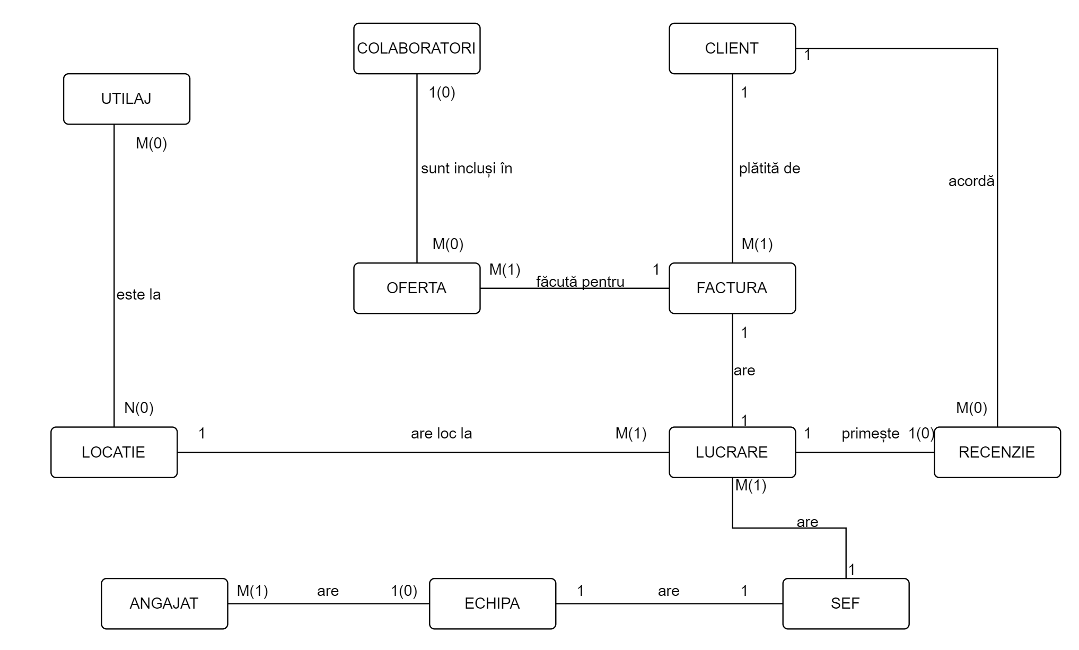

**7. Realizarea diagramei conceptuale corespunzătoare diagramei entitate-relație proiectate la punctul 6. Diagrama conceptuală obținută trebuie să conțină minimum 6 tabele (fără considerarea subentităților), dintre care cel puțin un tabel asociativ.**

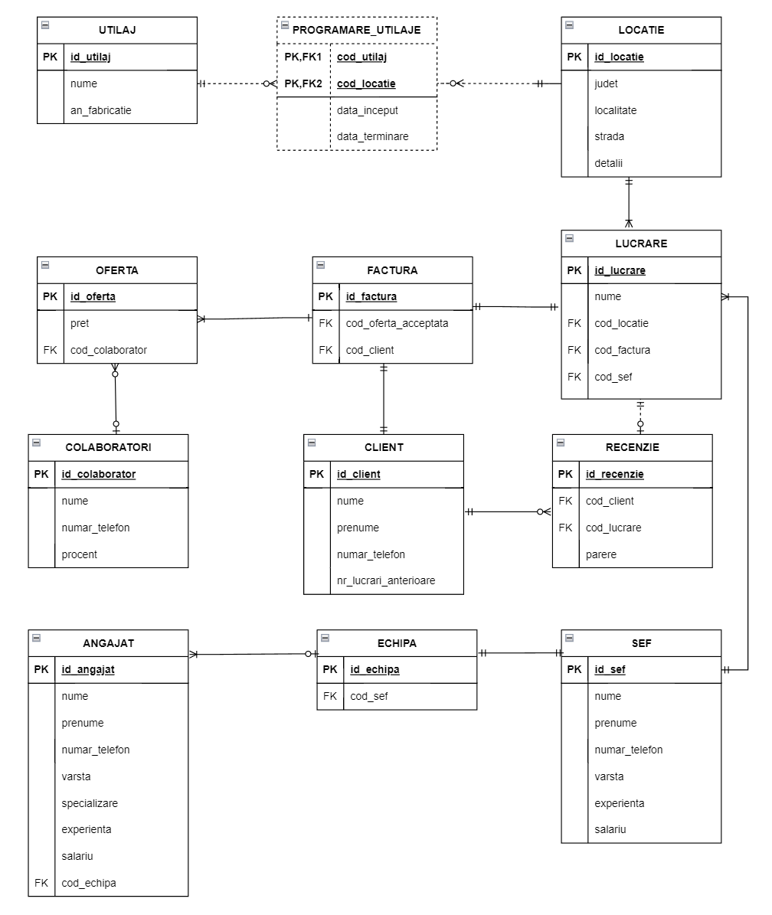

**8. Enumerarea schemelor relaționale corespunzătoare diagramei conceptuale proiectate la punctul 7.**

ANGAJAT (id_angajat#, nume, prenume, numar_telefon, varsta, specializare, experienta, salariu, cod_echipa)

ECHIPA (id_echipa#, cod_sef)

SEF (id_sef#, nume, prenume, numar_telefon, varsta, experienta, salariu)

UTILAJ (id_utilaj#, nume, an_fabricatie)

PROGRAMARE_UTILAJE (cod_utilaj#, cod_locatie#, data_inceput, data_terminare)

LOCATIE (id_locatie#, judet, localitate, strada, detalii)

OFERTA (id_oferta#, pret, cod_colaborator)

FACTURA (id_factura#, cod_oferta_acceptata, cod_client)

LUCRARE (id_lucrare#, nume, cod_lucrare, cod_factura, cod_sef)

COLABORATORI (id_colaborator#, nume, numar_telefon, procent)

CLIENT (id_client#, nume, prenume, numar_telefon, nr_lucrari_anterioare)

RECENZIE (id_recenzie#, cod_client, cod_lucrare, parere)

**9. Realizarea normalizării până la forma normală 3 (FN1-FN3).**

* FN1

În cazul formei normale 1, trebuie să avem în vedere:

* atributele atomice:

Un exemplu este tabelul LOCATIE care separă județul, localitatea, strada, detaliile pentru a putea folosi la nevoie doar anumite părți. În non-FN1, locația ar fi un atribut al unui tabel (de exemplu: LUCRARE).

* grupurile repetitive de atribute:

Un exemplu este dat de tabelele OFERTA și FACTURA. Acestea sunt legate prin id_oferta(cheie primară/primary key) și cod_oferta_acceptata(cheie externă/foreign key). Pot fi mai multe oferte până la alegerea uneia, o ofertă finală. Astfel este evitată și ambiguitatea.

În non-FN1 ar fi două cazuri: un tabel în care nu s-ar respecta cheia primară și ar fi trecute mai multe oferte pentru aceeași factură, ceea ce ar duce la ambiguizare, sau ar fi un atribut ofertă care să conțină mai multe numere (un șir de caractere) pentru care, la fel, nu s-ar reține care este cel potrivit.

* FN2

Această formă de normalizare este dependentă de FN1. În cazul acesteia putem discuta despre tabelul PROGRAMARE_UTILAJE. Acesta face legătura între alte tabele (UTILAJ și LOCATIE) care au informații comune și depind de cheile primare ale fiecăruia dintre ele. Un utilaj anume este programat la o locație anume.

Un exemplu de non-FN2:

Dacă în tabelul ANGAJAT (din care am eliminat datele de contact și cele personale, pentru a pune accentul pe non-FN2), am adăuga un atribut cod_lucrare, care să lege angajatul de lucrare, drept cheie primară. Acesta este în FN1, având atribute atomice.

| id_angajat | nume | prenume | salariu | cod_echipa | cod_lucrare |
| --- | --- | --- | --- | --- | --- |
| 1 | Pop | Ion | 2320 | 3 | 5 |

Ceea ce face acest exemplu non-FN2 este faptul că o schimbare a echipei o să modifice șeful aferent echipei, deci și lucrarea. Astfel se obține o ambiguitate între acestea.

* FN3

Această formă de normalizare este dependentă atât de FN1, cât și de FN2.

Pentru a exemplifica FN3 și non-FN3 voi folosi un exemplu fictiv:

Presupunem că în tabelul recenzie avem și un număr de stele care are o anumită însemnătate (1-groaznic, 2-rău, 3-acceptabil, 4-bine, 5-foarte bine).

| id_recenzie | cod_client | cod_lucrare | parere | nr_stele | insemnatate |
| --- | --- | --- | --- | --- | --- |
| 1 | 4 | 3 | S-au mișcat foarte încet. | 2 | rău |

În acest mod, pentru fiecare recenzie de 1,2,3,4 sau 5 stele, chiar dacă se repetă, va trebui notat ce înseamnă (un dezavantaj al non-FN3, existând posibilitatea ca la schimbarea însemnătății să fie nevoie să fie modificate toate intrările din tabel). Totul poate fi evitat creând un tabel STELE și o cheie externă (foreign key).(=:FN3)

După modificări:

Tabelul RECENZIE:

| id_recenzie | cod_client | cod_lucrare | parere | nr_stele(fk) |
| --- | --- | --- | --- | --- |
| 1 | 4 | 3 | S-au mișcat foarte încet. | 2 |

Tabelul STELE:

| id_stele | însemnătate |
| --- | --- |
| 1 | groaznic |
| 2 | rău |
| 3 | acceptabil |
| 4 | bine |
| 5 | foarte bine |

**10. Crearea unei secvențe ce va fi utilizată în inserarea înregistrărilor în tabele (punctul 11).**

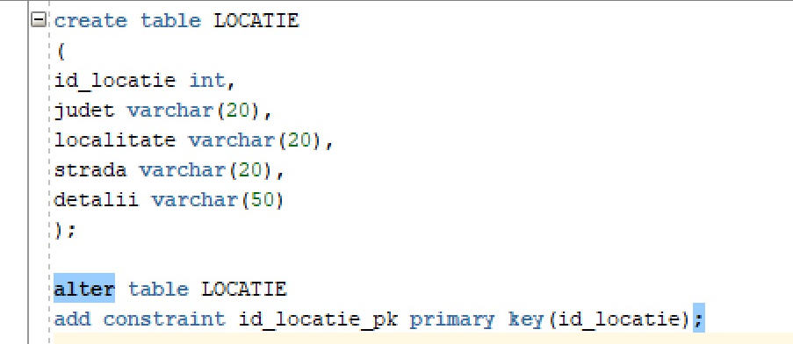

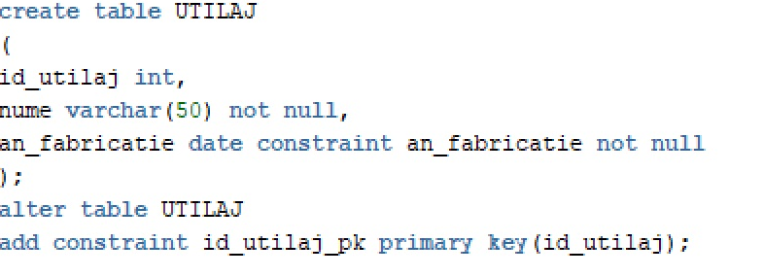

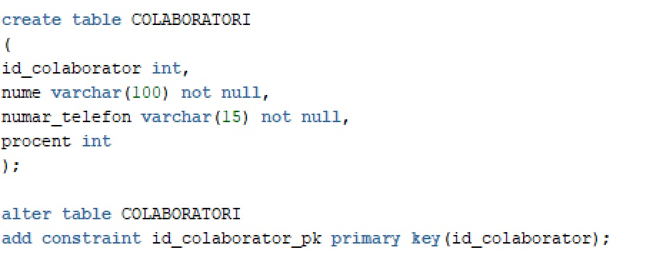

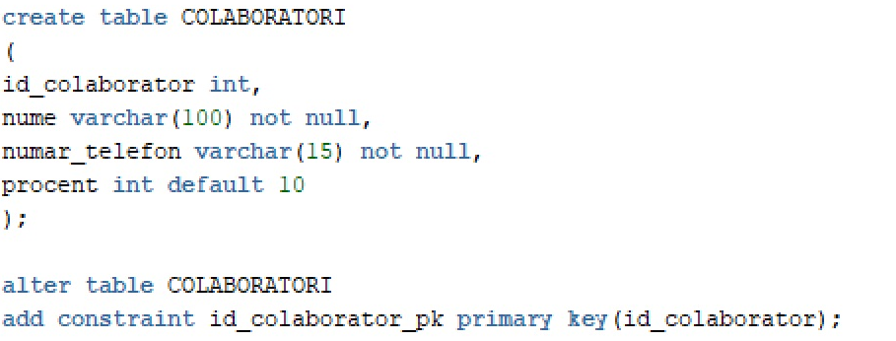

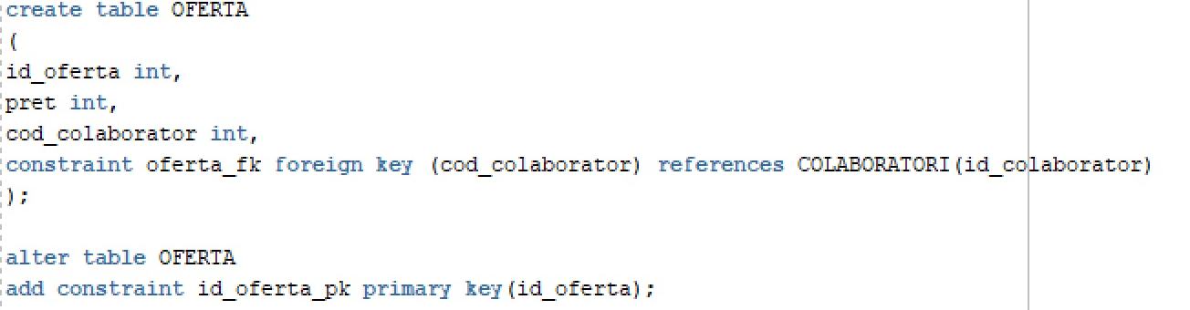

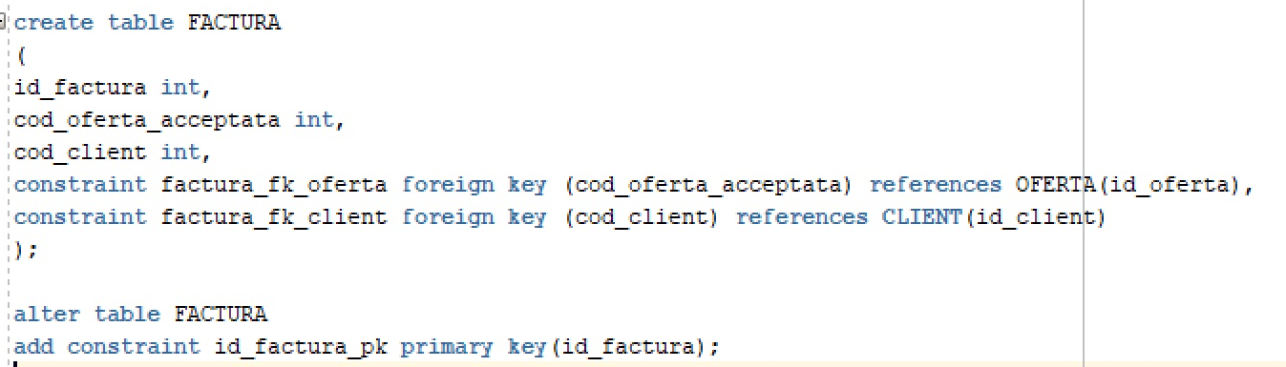

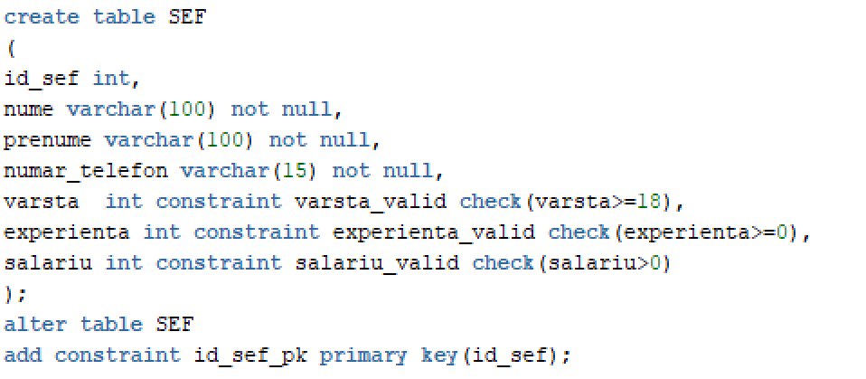

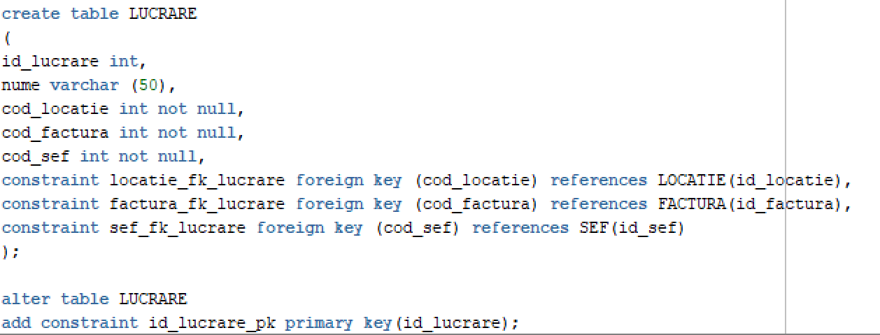

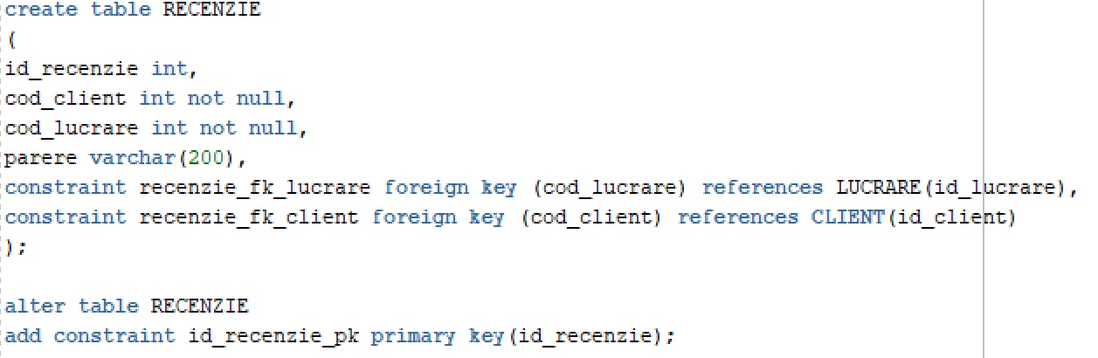

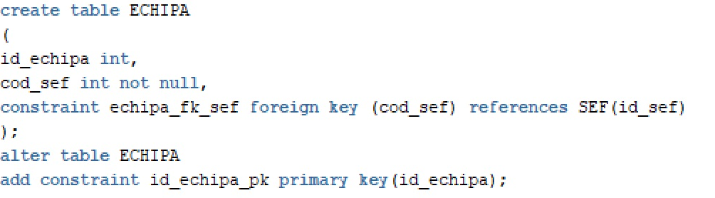

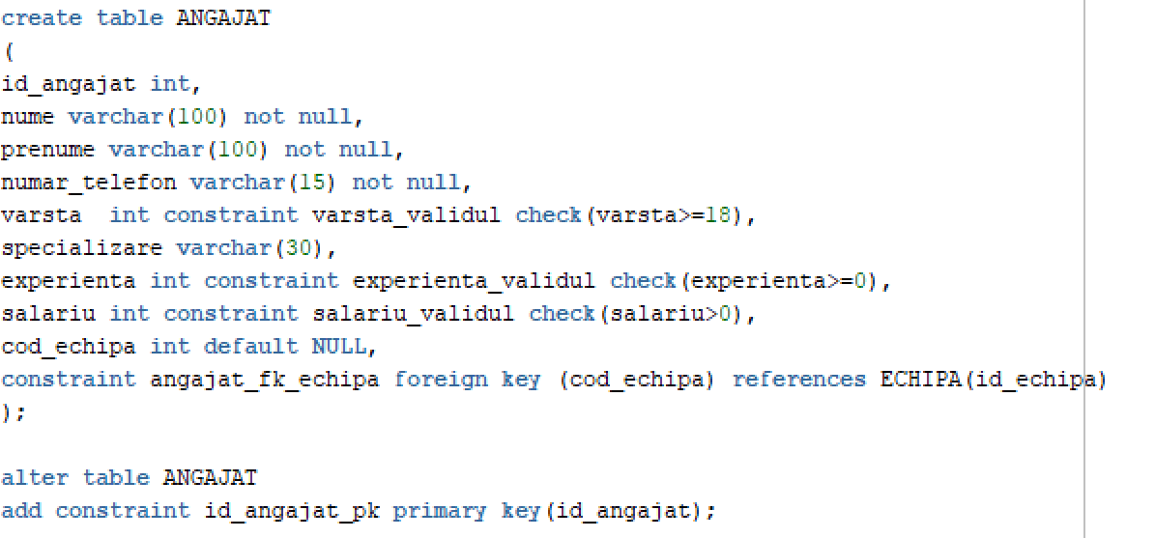

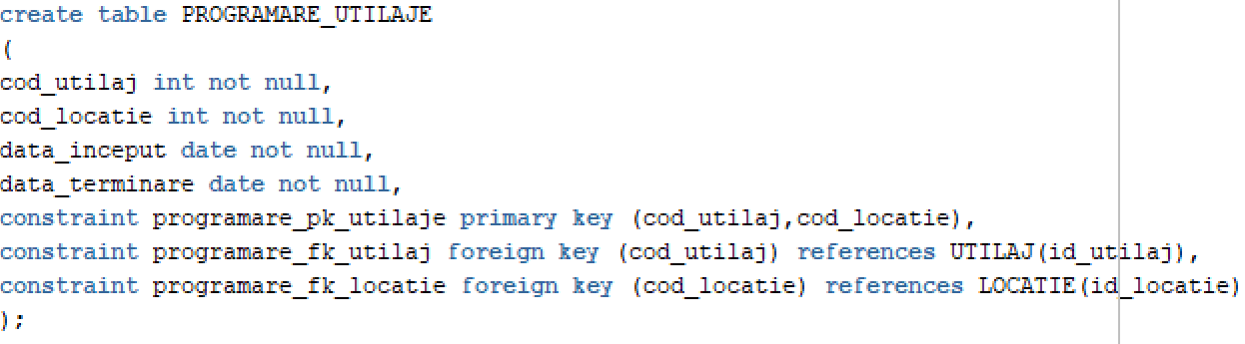

**11. Crearea tabelelor în SQL și inserarea de date coerente în fiecare dintre acestea (minimum 5 înregistrări în fiecare tabel neasociativ; minimum 10 înregistrări în tabelele asociative).**

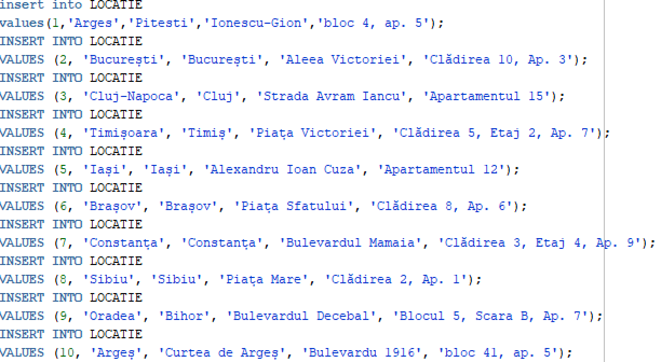

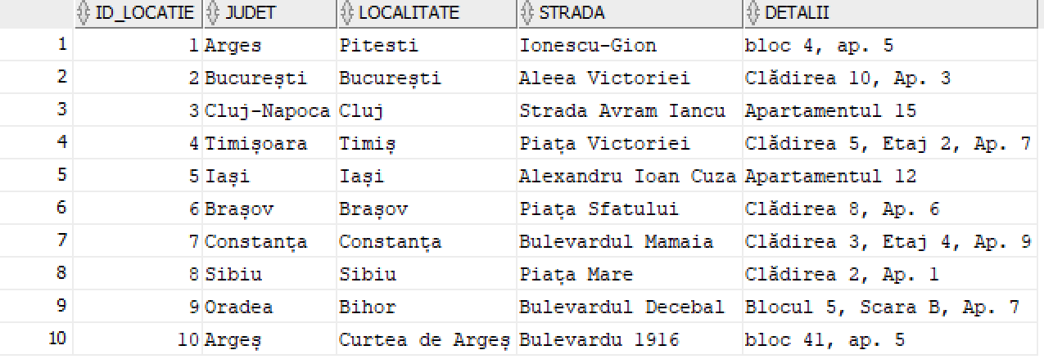

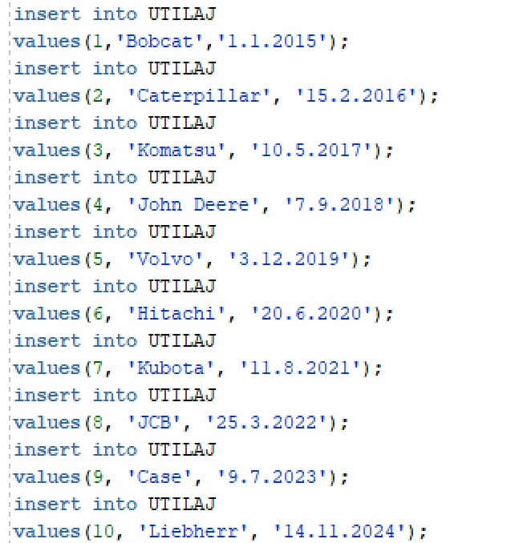

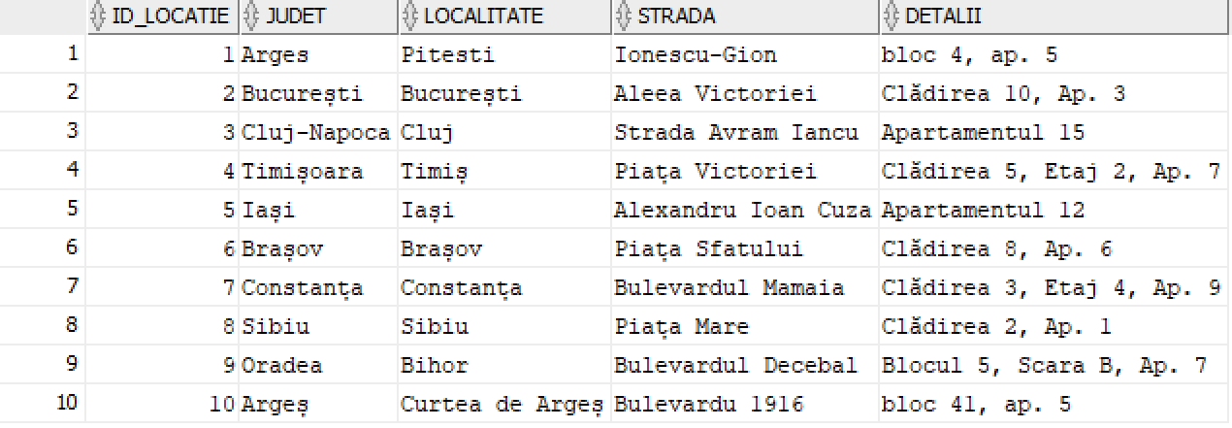

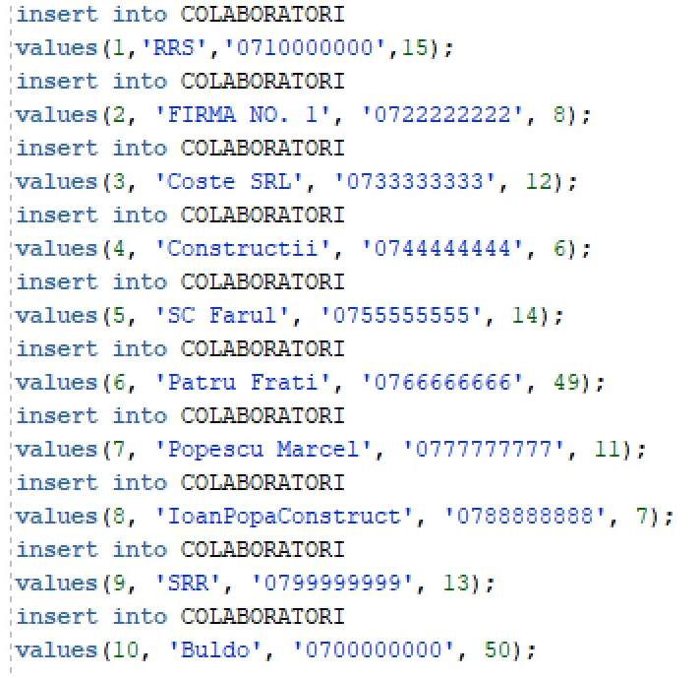

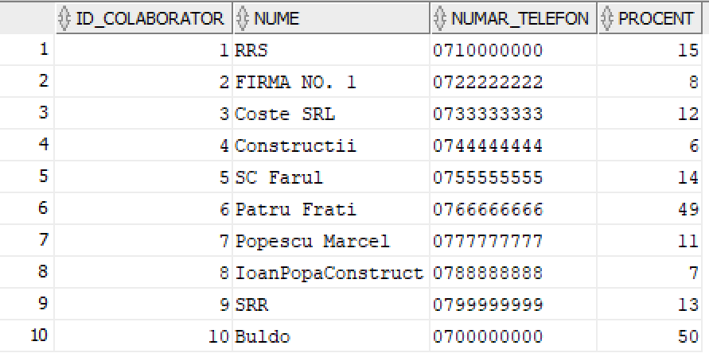

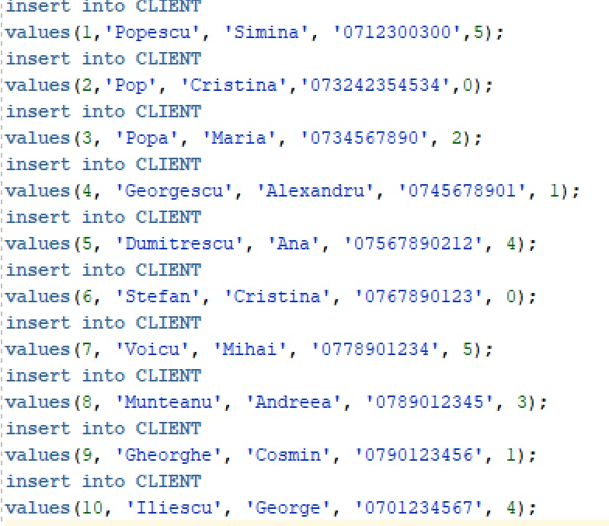

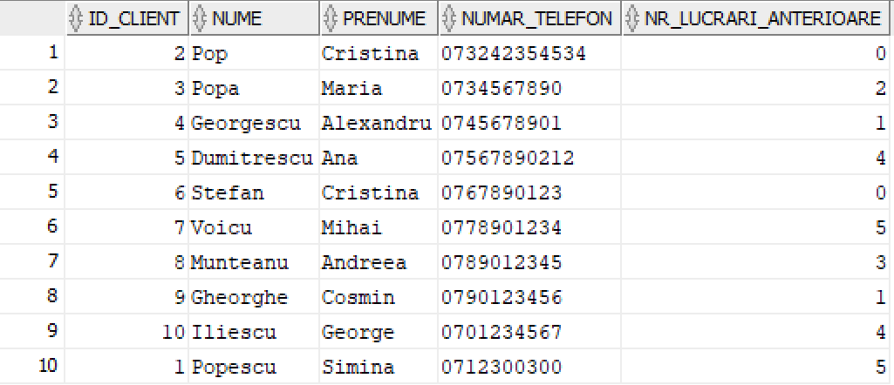

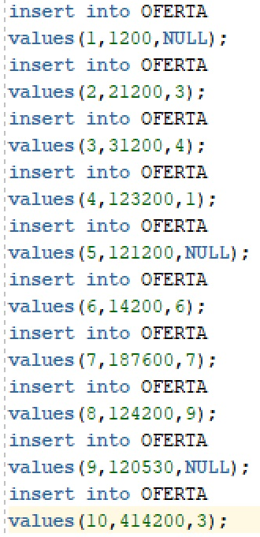

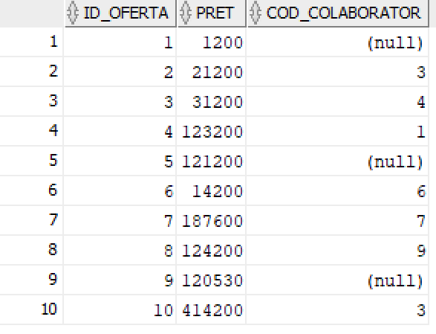

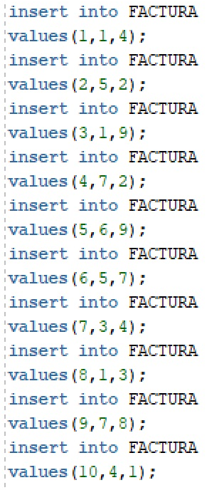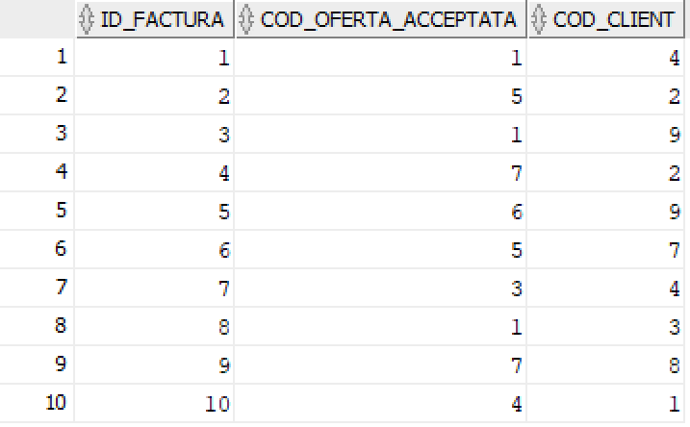

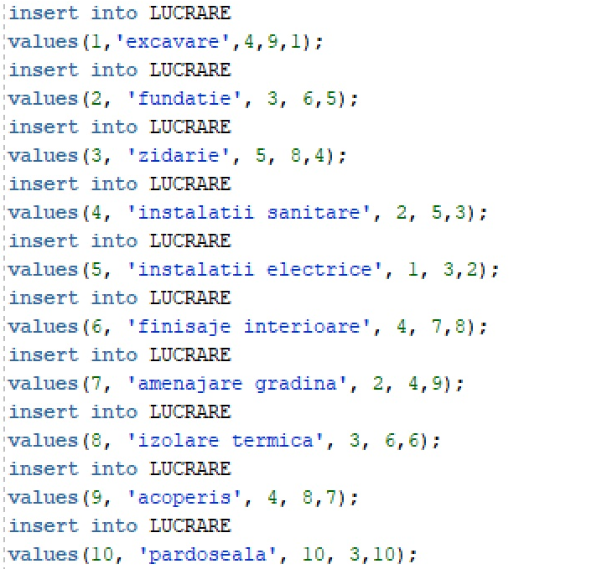

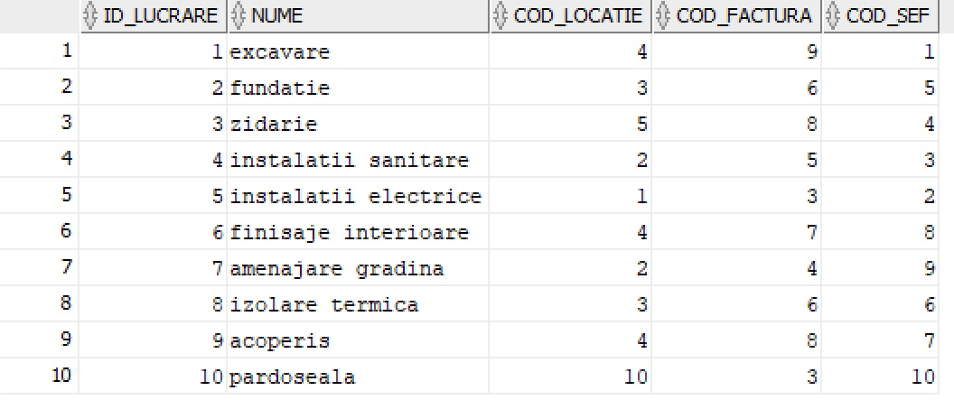

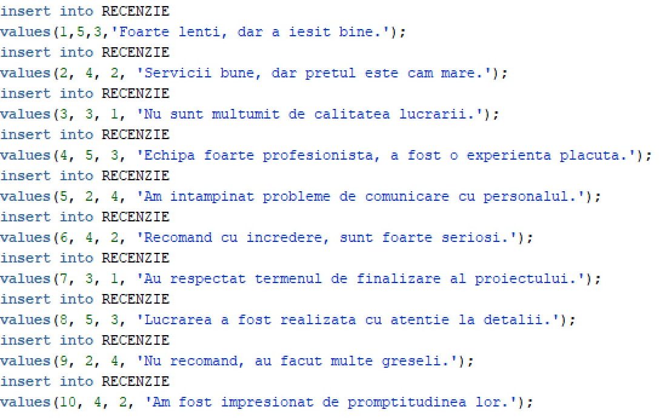

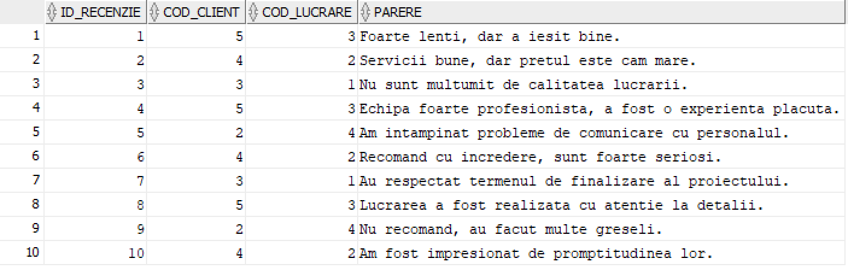

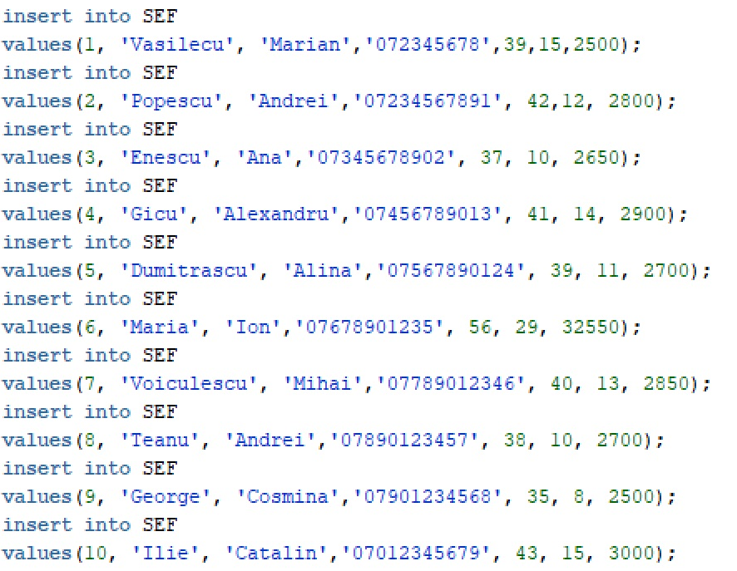

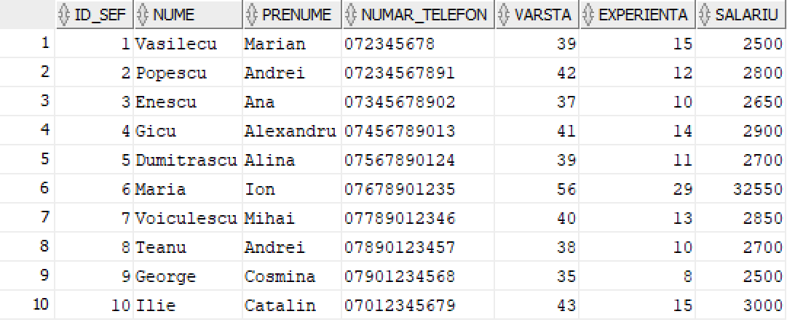

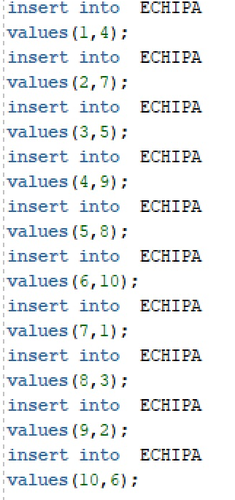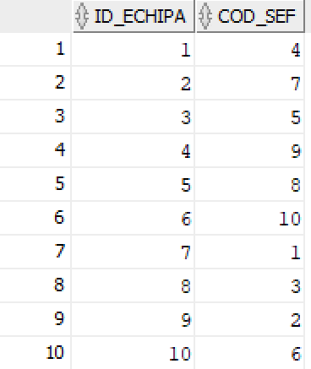

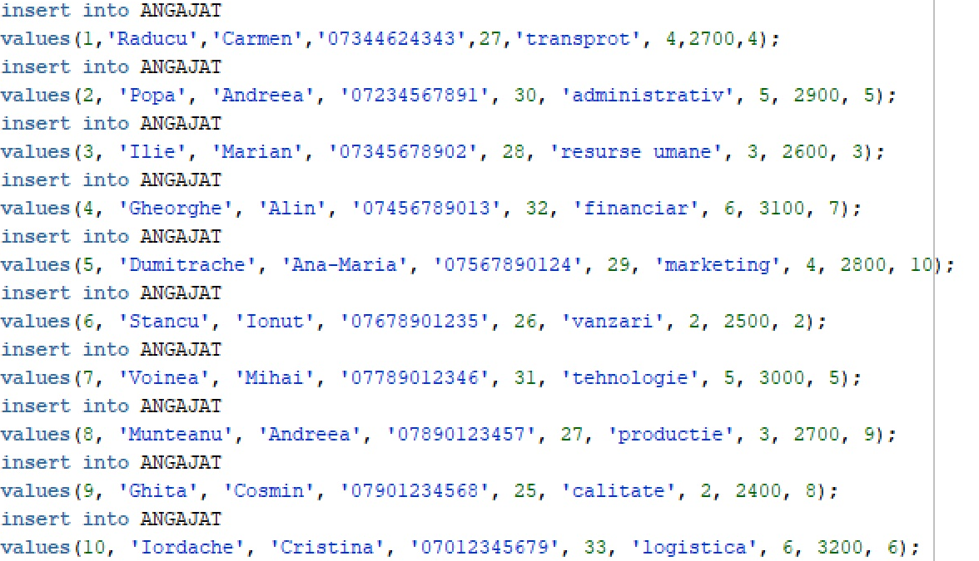

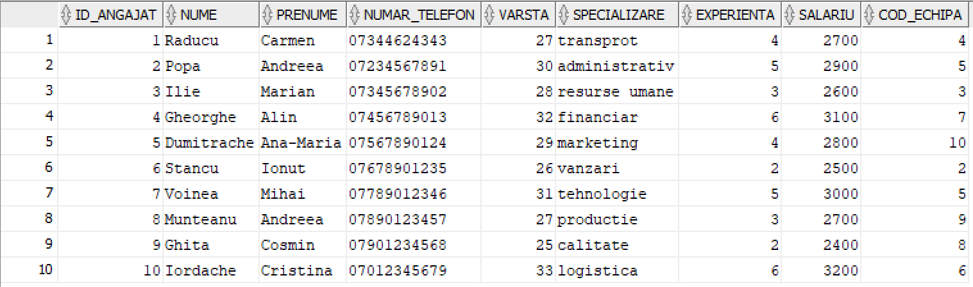

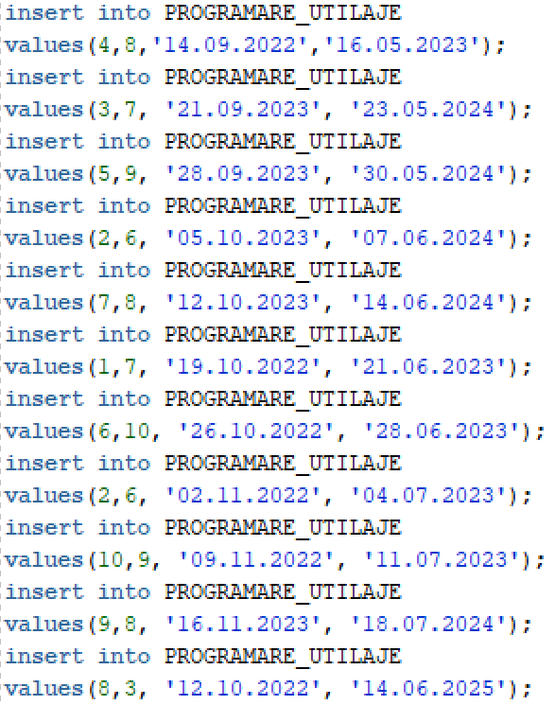

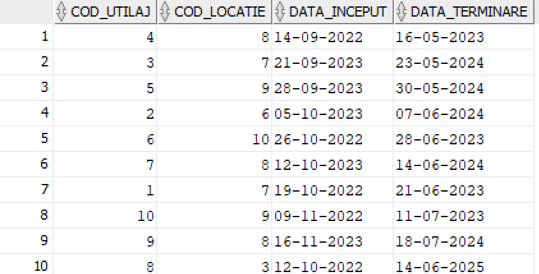

**12. Formulați în limbaj natural și implementați 5 cereri SQL complexe ce vor utiliza, în ansamblul lor, următoarele elemente:**

**• subcereri sincronizate în care intervin cel puțin 3 tabele**

**• subcereri nesincronizate în clauza FROM**

**• grupări de date cu subcereri nesincronizate în care intervin cel putin 3 tabele, funcții grup, filtrare la nivel de grupuri (în cadrul aceleiași cereri)**

**• ordonări și utilizarea funcțiilor NVL și DECODE (în cadrul aceleiași cereri)**

**• utilizarea a cel puțin 2 funcții pe șiruri de caractere, 2 funcții pe date calendaristice, a cel puțin unei expresii CASE**

**• utilizarea a cel puțin 1 bloc de cerere (clauza WITH)**

**Observație: Într-o cerere se vor regăsi mai multe elemente dintre cele enumerate mai sus, astfel încât cele 5 cereri să le cuprindă pe toate.**

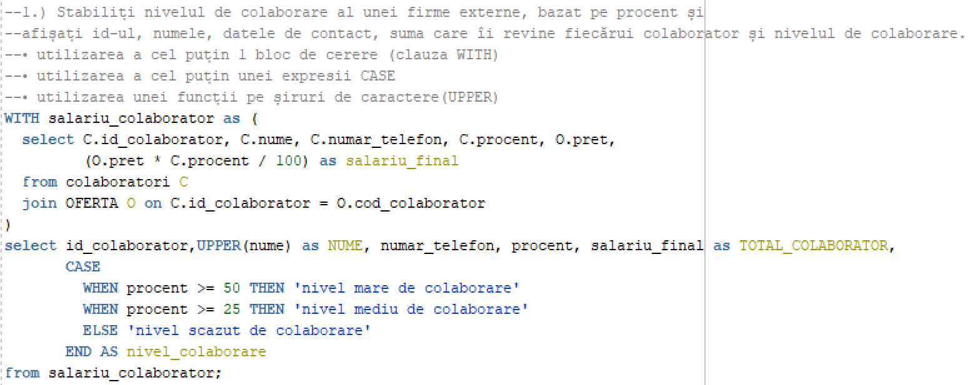

REZULTAT:

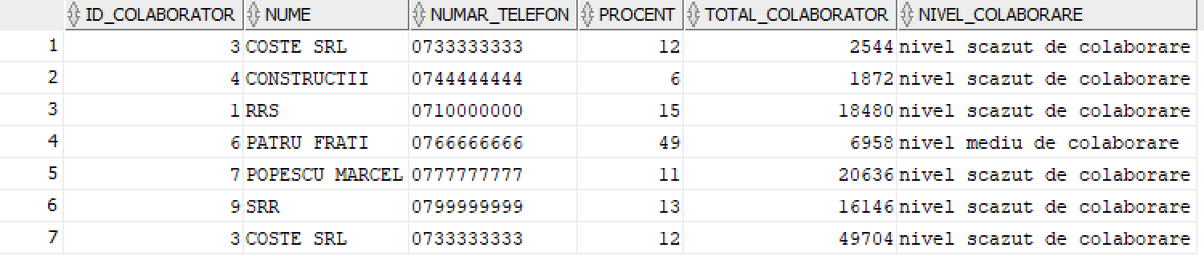

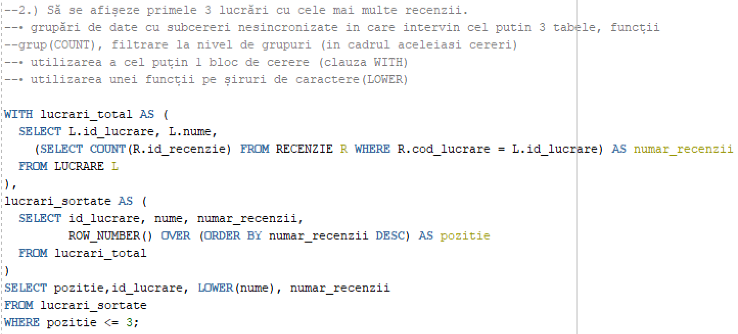

REZULTAT:

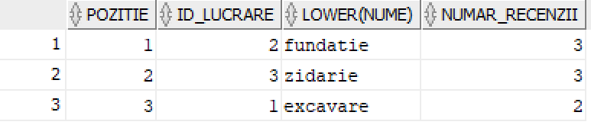

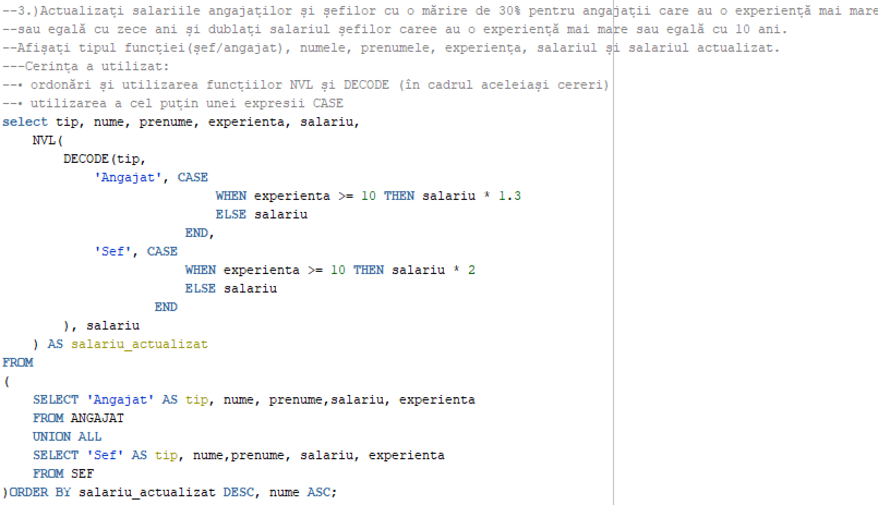

REZULTAT:

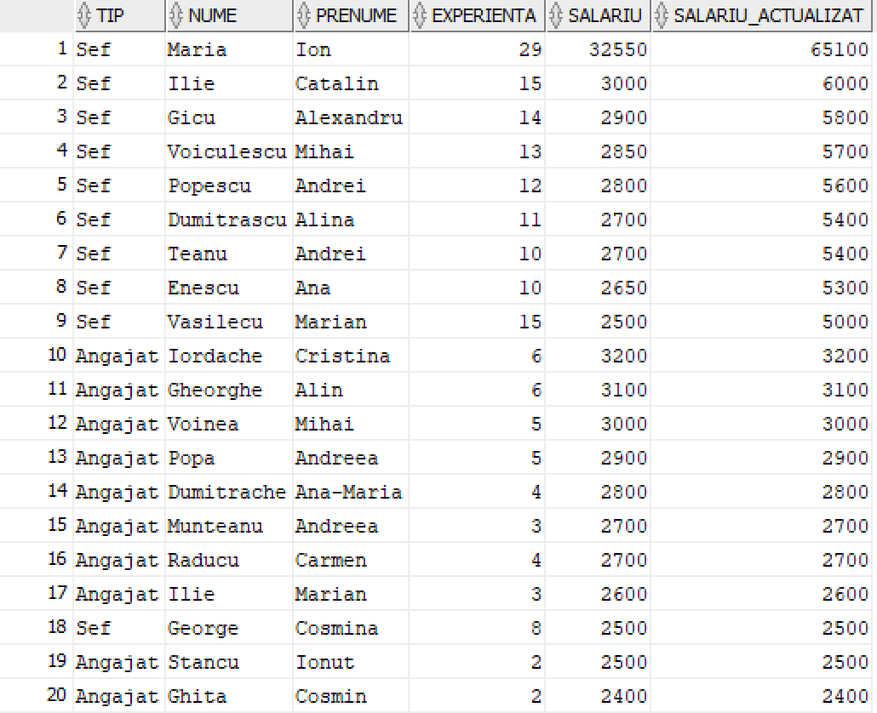

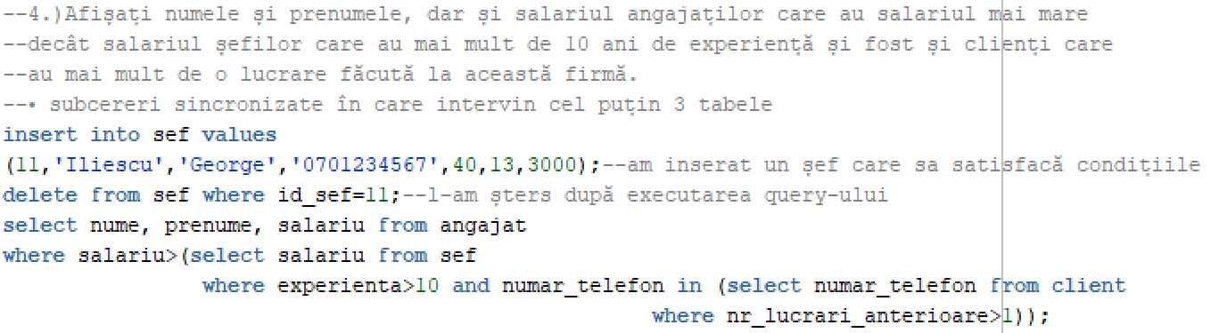REZULTAT:

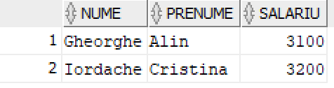

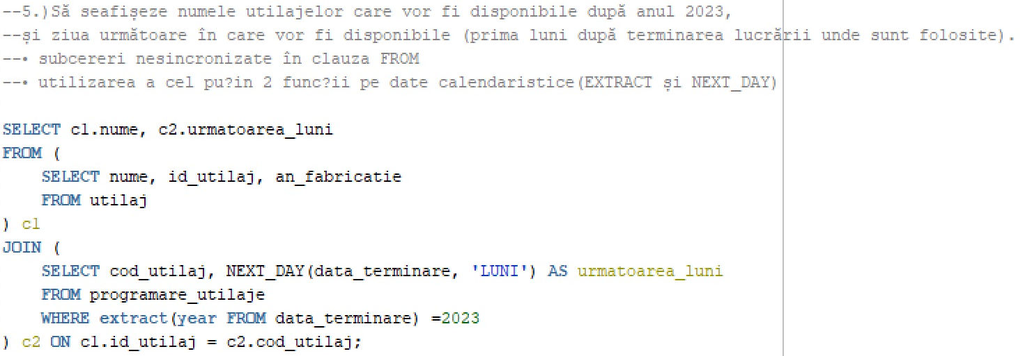

REZULTAT:

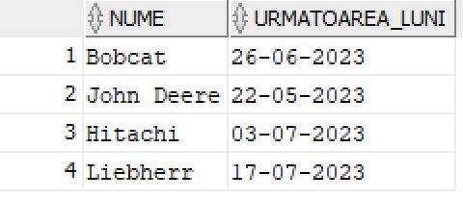

**13. Implementarea a 3 operații de actualizare și de suprimare a datelor utilizând subcereri.**

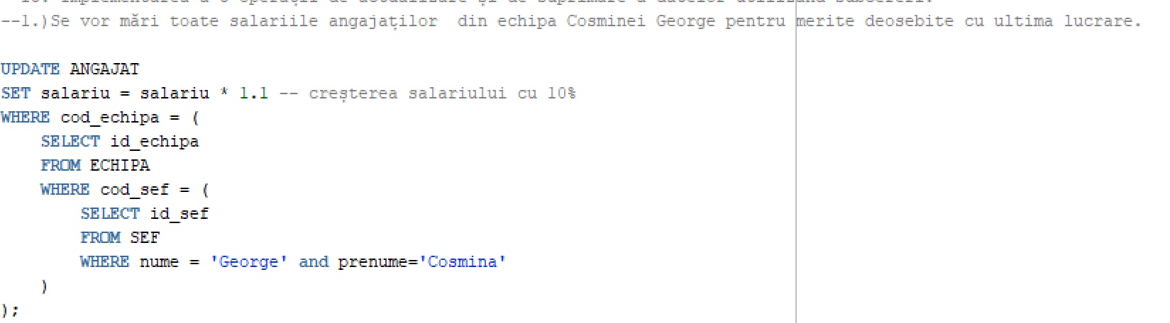

ÎNAINTE:

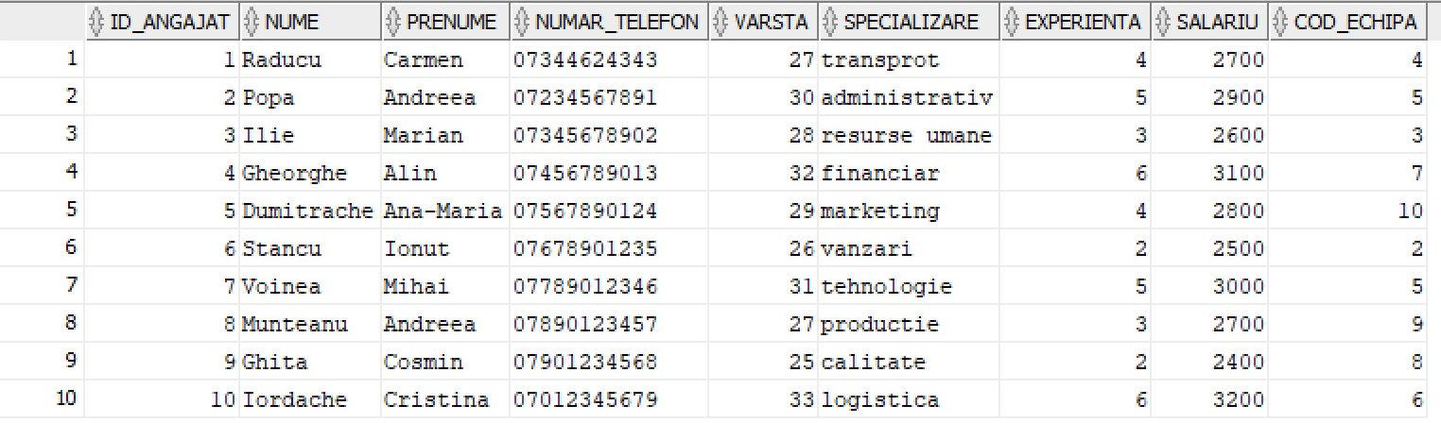

DUPĂ:

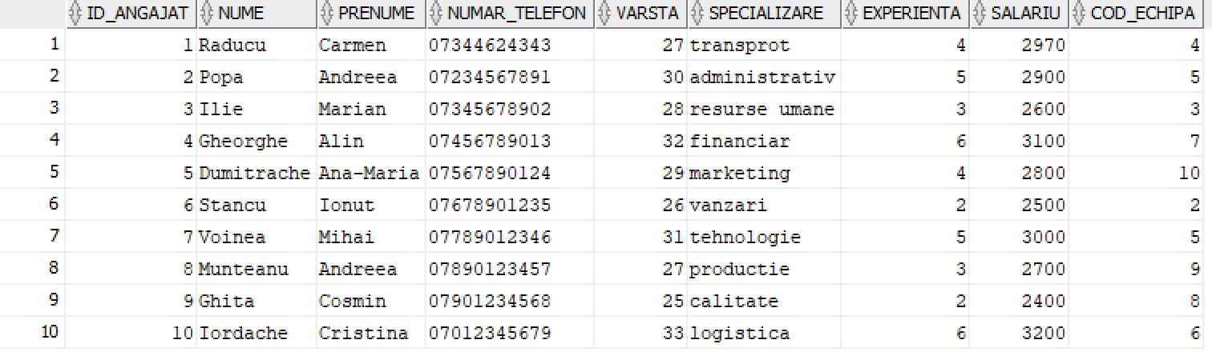

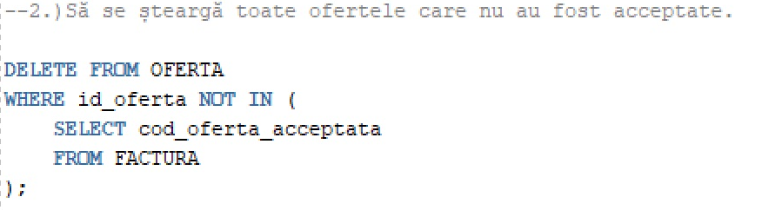

ÎNAINTE:

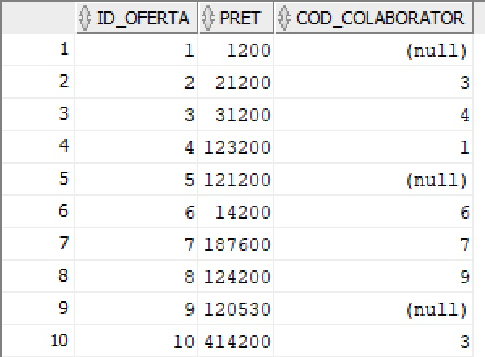

DUPĂ:

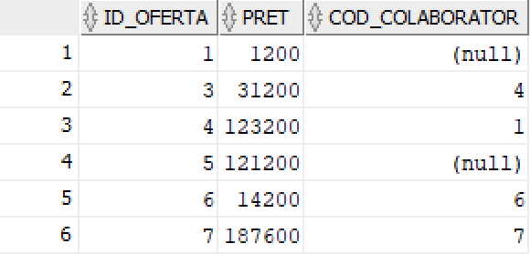

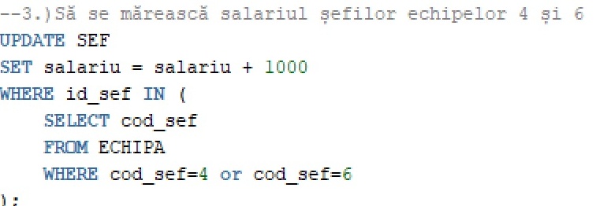

ÎNAINTE:

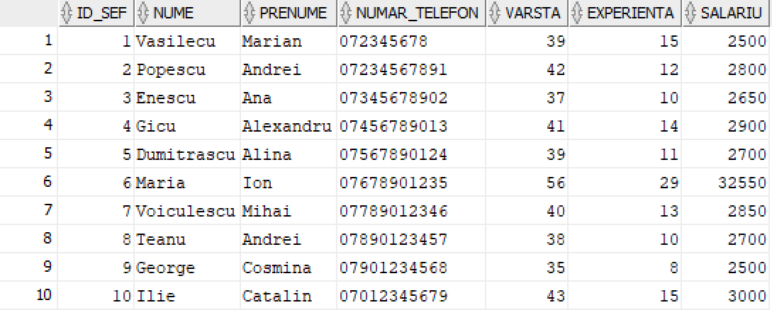

DUPĂ:

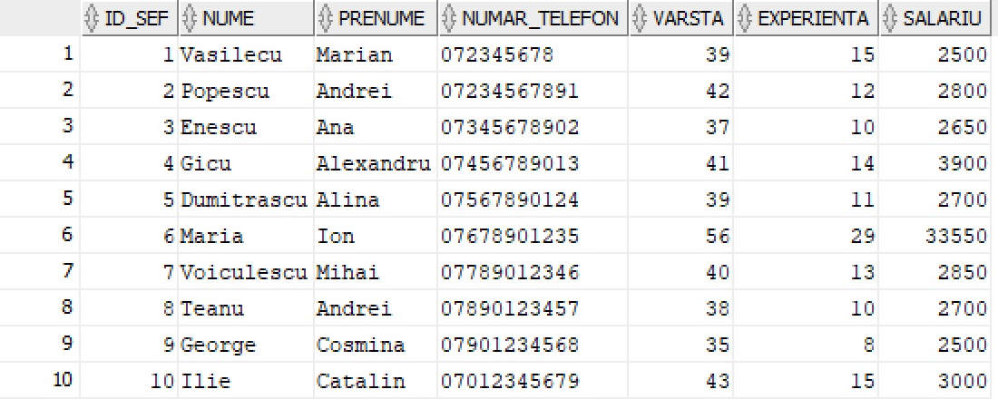

**14. Crearea unei vizualizări complexe. Dați un exemplu de operație LMD permisă pe vizualizarea respectivă și un exemplu de operație LMD nepermisă.**

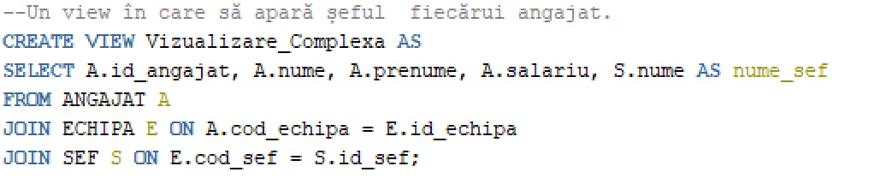

Cum arată:

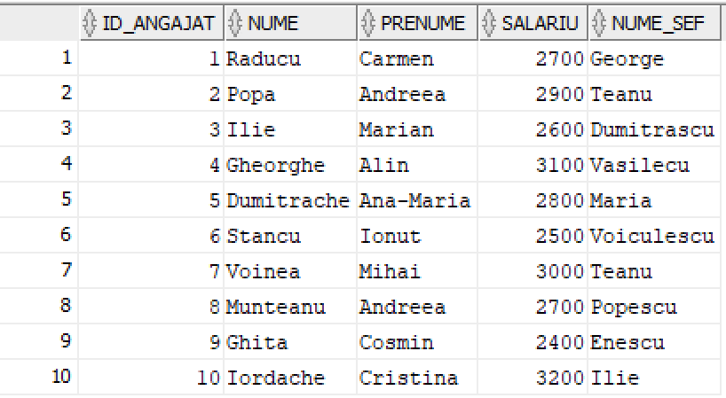



Afișează:

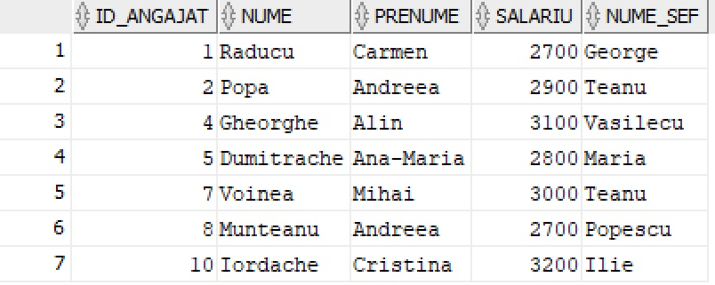

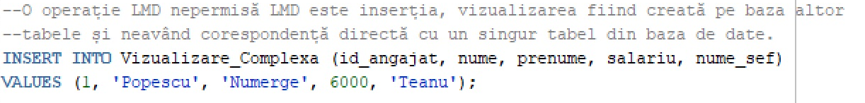

**15. Formulați în limbaj natural și implementați în SQL: o cerere ce utilizează operația outer join pe minimum 4 tabele și o cerere care implementează analiza top-n.**

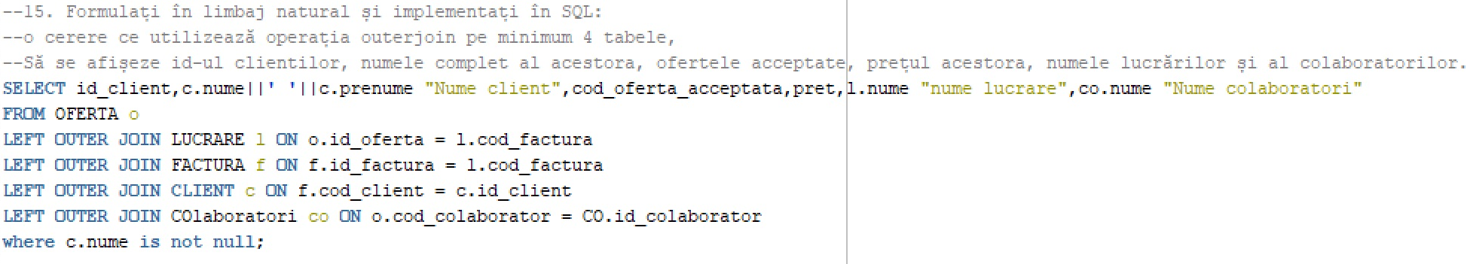

Ce afișează:

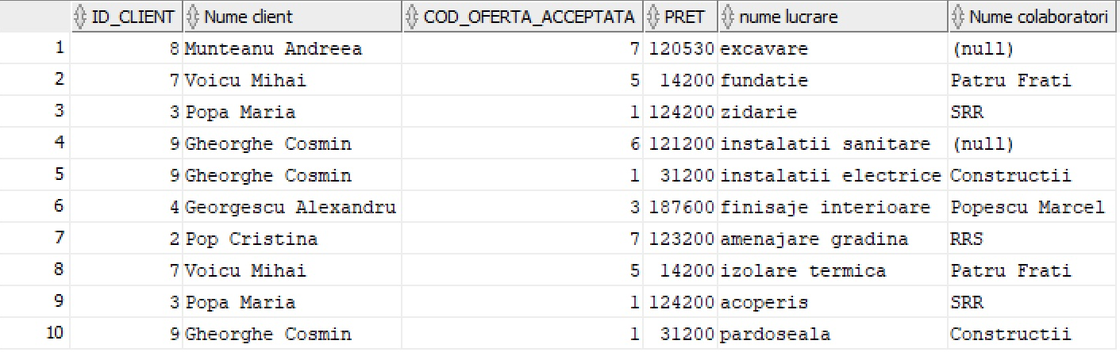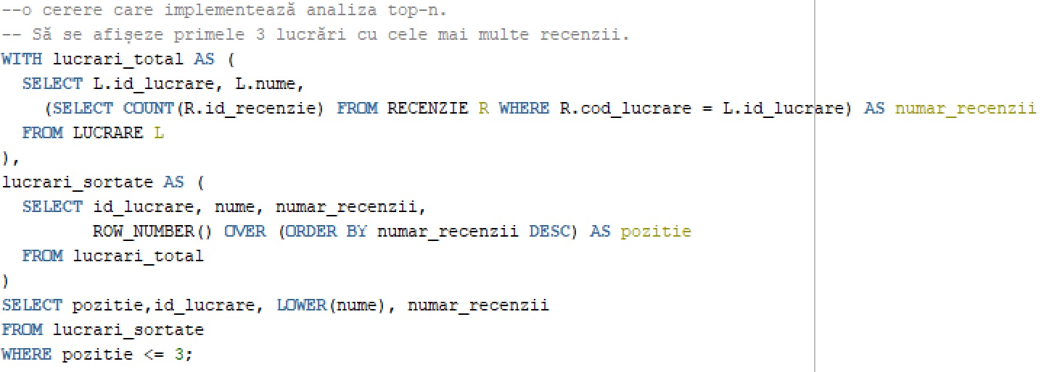

Ce afișează:

